TRƯỜNG THPT SỐ 2 VĂN BÀN  SỞ GD & ĐT TỈNH LÀO CAI | ĐỀ THI THỬ TRUNG HỌC PHỔ THÔNG QUỐC GIA  NĂM 2017  Môn: HOÁ HỌC  ( Thời gian làm bài : 50 phút)
Cho biết nguyên tử khối của các nguyên tố:
H = 1; C = 12; N = 14; O = 16; Na = 23; Mg = 24; Al = 27; S = 32; Cl = 35,5; K = 39; Ca = 40; Fe = 56; Cu = 64; Zn = 65; Ag = 108; Ba = 137.
Câu 1: Tơ nilon-6,6 có tính dai, bền, mềm mại, óng mượt được dùng để dệt vải may mặc, thuộc loại
A. tơ poliamit. B. tơ visco. C. tơ axetat D. tơ polieste.
Câu 2: Ứng với công thức phân tử C₄H₉NO₂ có bao nhiêu amino axit là đồng phân cấu tạo của nhau?
A. 3 B. 4 C. 5 D. 6
Câu 3: Câu nào sau đây không đúng?
A. Peptit có thể bị thủy phân không hoàn toàn thành các peptit ngắn hơn.
B. Khi cho Cu(OH)₂ vào lòng trắng trứng thấy xuất hiện màu tím đặc trưng.
C. Hòa tan lòng trắng trứng vào nước, sau đó đun sôi, lòng trắng trứng sẽ đông tụ lại.
D. Hợp chất NH₂–CH₂–CH₂–CONH–CH₂COOH thuộc loại đipeptit.
Câu 4: Tiến hành bốn thí nghiệm sau:
- Thí nghiệm (1): Nhúng thanh Fe vào dung dịch FeCl₃;
- Thí nghiệm (2): Nhúng thanh Fe vào dung dịch CuSO₄;
- Thí nghiệm (3): Nhúng thanh Cu trong dung dịch Fe₂(SO₄)₃ có nhỏ vài giọt dung dịch H₂SO₄ loãng;
- Thí nghiệm (4): Cho thanh Fe tiếp xúc với thanh Cu rồi nhúng vào dung dịch HCl.
Các thí nghiệm xuất hiện ăn mòn điện hoá là:
A. (3), (4). B. (2), (4). C. (1), (2). D. (2), (3).
Câu 5: Cấu hình electron lớp ngoài cùng của kim loại kiềm thổ là (n là lớp electron ngoài cùng)
A. ns²np¹. B. ns¹. C. ns²np². D. ns².
Câu 6: Cho cấu hình electron nguyên tử (ở trạng thái cơ bản) các nguyên tố như sau:
(1) 1s²2s²2p⁶3s²3p⁶4s¹ (2) 1s²2s²2p⁶3s²3p³ (3)1s²2s²2p⁶3s²3p¹
(4) 1s²2s²2p³ (5) 1s²2s²2p⁶3s² (6) 1s²2s²2p⁶3s¹
Các cấu hình electron không phải của kim loại là:
A. (2), (3), (4). B. (2), (4). C. (1), (2), (3), (4). D. (2), (4), (5), (6).
Câu 7: Cho bột Fe vào dung dịch AgNO₃ dư, sau khi phản ứng xảy ra hoàn toàn, thu được dung dịch gồm các chất (biết trong dãy điện hóa của kim loại, cặp oxi hóa – khử: Fe^{3+/}Fe²⁺ đứng trước cặp: Ag⁺/Ag):
A. Fe(NO₃)₂, AgNO₃. B. Fe(NO₃)₂, Fe(NO₃)₃.
C. Fe(NO₃)₂, AgNO₃, Fe(NO₃)₃. D. Fe(NO₃)₃, AgNO₃.
Câu 8: Trong các thí nghiệm sau, thí nghiệm nào khi kết thúc phản ứng thu được kết tủa Al(OH)₃?
A. Cho từ từ dung dịch Ca(OH)₂ đến dư vào dung dịch AlCl₃.
B. Cho từ từ dung dịch HCl đến dư vào dung dịch Al(OH)₃.
C. Cho từ từ dung dịch NH₃ đến dư vào dung dịch AlCl₃.
D. Cho từ từ dung dịch H₂SO₄ đến dư vào dung dịch Al(OH)₃.
Câu 9: Thực hiện các thí nghiệm sau:
- Cho glucozơ tác dụng với Cu(OH)₂ ở điều kiện thường.
- Cho glucozơ tác dụng với dung dịch AgNO₃ trong NH₃ dư, đun nóng.
- Cho glucozơ tác dụng với H₂, Ni, đun nóng.
- Đun nóng dung dịch saccarozơ có axit vô cơ làm xúc tác.
Số thí nghiệm xảy ra phản ứng oxi hóa – khử là
A. 2 B. 1 C. 3 D. 4
Câu 10: Một este X có công thức phân tử là C₄H₈O₂. Khi thuỷ phân X trong môi trường axit thu được axit propionic. Công thức cấu tạo thu gọn của X là
A. CH₂=CHCOOCH₃. B. CH₃COOC₂H₅
C. CH₃CH₂COOC₂H₅ D. CH₃CH₂COOCH₃.
Câu 11: Chất nào sau đây là monosaccarit?
A. Glucozơ B. Tinh bột. C. Xenlulozơ D. Saccarozơ
Câu 12: Thủy phân 119,7 gam saccarozơ trong môi trường axit với hiệu suất 92%, thu được sản phẩm chứa m gam glucozơ. Giá trị của m là (cho H = 1, C = 12, O = 16)
A. 57,96. B. 59,76. C. 63,00. D. 68,48.
Câu 13: Cho sơ đồ chuyển hóa:
Các chất Y và T có thể lần lượt là:
A. Fe₃O₄; NaNO₃. B. Fe; Cu(NO₃)₂. C. Fe; AgNO₃. D. Fe₂O₃; HNO₃.
Câu 14: Các số oxi hoá thường gặp của sắt là
A. +2, +4. B. +2, +6. C. +2, +3. D. +3, +6.
Câu 15: Phản ứng giữa dung dịch HNO₃ loãng, dư và Fe₃O₄ tạo ra khí NO (sản phẩm khử duy nhất). Tổng các hệ số (nguyên, tối giản) trong phương trình của phản ứng oxi – hóa khử này bằng
A. 55 B. 17 C. 13 D. 20
Câu 16: Từ m kg quặng hematit (chứa 75% Fe₂O₃, còn lại là tạp chất không chứa sắt) sản xuất được 140 kg gang chứa 96% sắt. Biết hiệu suất của toàn bộ quá trình sản xuất là 80 %. Giá trị của m là (cho Fe = 56, O =16)
A. 256 B. 320 C. 512 D. 640
Câu 17: Phát biểu nào sau đây sai?
A. Ngoài fructozơ, trong mật ong cũng chứa nhiều glucozơ.
B. Tơ visco thuộc loại tơ bán tổng hợp.
C. H₂NCH₂COOH là chất rắn ở điều kiện thường.
D. Dung dịch lysin là quỳ tím hóa hồng.
Câu 18: Cho 7,8 gam kim loại crom phản ứng vừa đủ với V lít khí Cl₂ (trong điều kiện thích hợp). Giá trị của V (đktc) là (cho Cr =52)
A. 3,36. B. 10,08. C. 5,04. D. 4,48.
Câu 19: Asen là một nguyên tố hóa học có ký hiệu As (cùng nhóm với nguyên tố photpho, có số hiệu là 33), là một á kim gây ngộ độc khét tiếng, ngộ độc asen sẽ dẫn đến ung thư da, ung thư phổi, ung thư thận và bàng quang; tuy nhiên asen hữu cơ lại ít độc hơn asen vô cơ (thạch tín) rất nhiều (asen hữu cơ không tương tác với cơ thể người và thải ra theo đường bài tiết từ 1-2 ngày), cá biển và hải sản luôn có lượng asen hữu cơ trong cơ thể vì thế trong nước mắm sản xuất truyền thống (lên men cá) luôn có lượng asen hữu cơ nhất định (ít gây nguy hiểm). Công thức nào dưới đây là asen hữu cơ?
A. AsCl₃. B. H₃AsO₄.
C. As₂S₃. D. H₂N-C₆H₄-AsO(OH)₂.
Câu 20: Xenlulozơ có cấu tạo mạch không phân nhánh, mỗi gốc C₆H₁₀O₅ có 3 nhóm OH, nên có thể viết là:
A. [C₆H₇O₃(OH)₂]_{n} B. [C₆H₇O₂(OH)₃]_{n} C. [C₆H₅O₂(OH)₃]_{n} D. [C₆H₈O₂(OH)₃]_{n}
Câu 21: Dãy nào sau đây gồm các chất được sắp xếp theo thứ tự giảm dần lực bazơ ?
A. CH₃NH₂, NH₃, C₆H₅NH₂ B. CH₃NH₂, C₆H₅NH₂, NH₃
C. NH₃, C₆H₅NH₂, CH₃NH₂ D. C₆H₅NH₂, CH₃NH₂, NH₃
Câu 22: Chất phản ứng với dung dịch NaOH tạo CH₃COONa và C₂H₅OH
A. HCOOCH₃ B. CH₃COOCH₃ C. HCOOC₂H₅ D. CH₃COOC₂H₅
Câu 23: Chất tác dụng với Cu(OH)₂ cho hợp chất có màu tím là:
A. Ala-Gly-Val B. Ala-Gly C. Gly-Ala. D. Val-Gly
Câu 24: Có bao nhiêu tripeptit mà phân tử chứa 3 gốc α- aminoaxit khác nhau?
A. 6 chất B. 8 chất C. 5 chất D. 3 chất
Câu 25: Chất X có công thức phân tử C₄H₈O₂ . Khi X tác dụng với dung dịch NaOH sinh ra chất Y có công thức C₃H₅O₂Na . Công thức cấu tạo của X là:
A. HCOOC₃H₇ B. CH₃COOC₂H₅ C. C₂H₅COOCH₃ D. HCOOC₃H₅
Câu 26: Cho 5 gam hỗn hợp bột Cu và Al vào dung dịch HCl dư, phản ứng xong thu được 3,36 lít H₂ ở đktc. % khối lượng của Al trong hỗn hợp ban đầu là:
A. 64% B. 54% C. 51% D. 27%
Câu 27: Cho khí CO dư đi qua hỗn hợp gồm CuO, Al₂O₃, MgO (nung nóng). Sau khi các phản ứng xảy ra hoàn toàn chất rắn thu được gồm:
A. Cu, Al. MgO B. Cu, Al2O3, MgO C. Cu, Al, Mg D. Cu, Al2O3, Mg
Câu 28: Dãy cation kim loại được xếp theo chiều tăng dần tính oxi hoá từ trái sang phải là:
A. Cu²⁺, Mg²⁺, Fe²⁺ B. Mg²⁺, Fe²⁺, Cu²⁺ C. Mg²⁺, Cu²⁺, Fe²⁺ D. Cu²⁺, Fe²⁺, Mg²⁺
Câu 29: Cho một mẩu Na vào dung dịch CuSO4, hiện tượng xẩy ra la
A. có khí thoát ra, xuất hiện kết tủa xanh, sau đó kết tủa tan.
B. có khí thoát ra, xuất hiện kết tủa xanh, kết tủa không tan.
C. dung dịch mất màu xanh, xuất hiện Cu màu đỏ.
D. dung dịch có màu xanh, xuất hiện Cu màu đỏ.
Câu 30: Cho m(g) hỗn hợp 2 aminoaxit (phân tử chỉ chứa 1 nhóm - COOH và 1 nhóm - NH₂) tác dụng với 100 ml dung dịch HCl 2M được dung dịch X. Để phản ứng vừa hết với các chất trong X cần dùng 200(g) dung dịch NaOH 8,4% được dung dịch Y. Cô cạn Y được 34,37(g) chất rắn khan. Giá trị m là
A. 13,87. B. 19,8. C. 17,47. D. 17,83.
Câu 31: Đốt cháy hoàn toàn m gam hỗn hợp gồm hai amin (là đồng đẳng) và hai anken cần vừa đủ 0.2775 mol O₂, thu được tổng khối lượng CO₂ và H₂O bằng 11,43 gam. Giá trị lớn nhất của m là
A. 2,55. B. 2,97 C. 2,69 D. 3,25
Câu 32: Một dung dịch X có chứa các ion: x mol H⁺, y mol Al³⁺, z mol 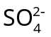và 0,1 mol 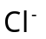. Khi nhỏ từ từ đến dư dung dịch NaOH vào dung dịch X, kết quả thí nghiệm được biểu diễn trên đồ thị sau:
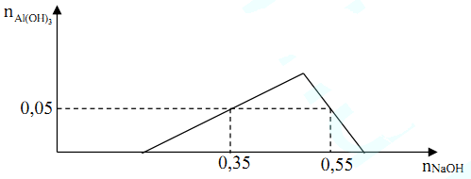
Cho 300 ml dung dịch Ba(OH)₂ 0,9M tác dụng với dung dịch X thu được kết tủa Y và dung dịch Z. Khối lượng kết tủa Y là (các phản ứng xảy ra hoàn toàn)
A. 62,91gam B. 49,72 gam. C. 46,60 gam. D. 51,28 gam.
Câu 33: Hòa tan hoàn toàn hỗn hợp X gồm Cu, CuO, Cu(NO₃)₂ (trong đó số mol Cu bằng số mol CuO) vào 350 ml dung dịch H₂SO₄ 2M (loãng), thu được dung dịch X chỉ chứa một chất tan duy nhất, và có khí NO thoát ra. Phần trăm khối lượng Cu trong X có giá trị gần nhất với giá trị nào sau đây?
A. 23,8 % B. 30,97%. C. 26,90%. D. 19,28%.
Câu 34: Thủy phân hoàn toàn chất béo X trong môi trường axit, thu được glixerol và hỗn hợp hai axit béo gồm axit oleic và axit linoleic (C₁₇H₃₁COOH). Đốt cháy m gam X cần vừa đủ 76,32 gam O₂, thu được 75,24 gam CO₂. Mặt khác, m gam X tác dụng tối đa với V ml dung dịch Br₂ 1M. Giá trị của V là
A. 120 B. 150 C. 180 D. 210
Câu 35: Hỗn hợp X gồm CuSO₄, Fe₂(SO₄)₃, MgSO₄, trong X oxi chiếm 47,76% khối lượng. Hòa tan hết 26,8 gam hỗn hợp X vào nước được dung dịch Y, cho dung dịch Ba(OH)₂ dư vào dung dịch Y thấy xuất hiện m gam kết tủa. Giá trị của m là
A. 46,6 B. 55,9 C. 57,6 D. 61,0
Câu 36: Hòa tan hết 8,72 gam hỗn hợp FeS₂, FeS và Cu vào 400 ml dung dịch HNO₃ 4M, sản phẩm thu được gồm dung dịch X và một chất khí thoát ra. Nếu cho dung dịch BaCl₂ dư vào dung dịch X thì thu được 27,96 gam kết tủa, còn nếu cho dung dịch Ba(OH)₂ dư vào dung dịch X thì thu được 36,92 gam kết tủa. Mặt khác, dung dịch X có khả năng hòa tan tối đa m gam Cu. Biết trong các quá trình trên, sản phẩm khử duy nhất của N⁺⁵ đều là NO. Giá trị của m là
A. 32,96. B. 9,92. C. 30,72. D. 15,68.
Câu 37: Cho glixerol phản ứng với một axit cacboxylic đơn chức thu được chất hữu cơ mạch hở X. Đốt cháy hoàn toàn a mol X thu được b mol CO₂ và c mol H₂O (biết b = c + 3a). Mặt khác, hiđro hóa hoàn toàn a mol X cần 0,3 mol H₂, thu được chất hữu cơ Y. Cho toàn bộ lượng Y phản ứng hết với 400 ml dung dịch NaOH 1M, cô cạn dung dịch sau phản ứng được 32,8 gam chất rắn. Phần trăm khối lượng oxi trong X là
A. 40,00%. B. 39,22%. C. 32,00%. D. 36,92%.
Câu 38: Tripeptit X và tetrapeptit Y đều mạch hở (được tạo nên từ các α-amino axit có công thức dạng H₂N-C_{x}H_{y}-COOH). Tổng phần trăm khối lượng oxi và nitơ trong X là 45,88%; trong Y là 55,28%. Thủy phân hoàn toàn 32,3 gam hỗn hợp X và Y cần vừa đủ 400 ml dung dịch KOH 1,25M, sau phản ứng thu được dung dịch Z chứa ba muối. Khối lượng muối của α
-aminoaxit có phân tử khối nhỏ nhất trong Z là
A. 45,2 gam B. 48,97 gam. C. 38,8 gam. D. 42,03 gam.
Câu 39: Cao su buna – N (hay cao su nitrile; NBR) là loại cao su tổng hợp, có tính chịu dầu cao, được dùng trong ống dẫn nhiên liệu; sản xuất găng tay chuyên dụng,…. Để xác định tỉ lệ mắc xích butađien (CH₂=CH-CH=CH₂) và acrilonitrin (CH₂=CH-CN) trong cao su nitrile, người ta đốt mẫu cao su này trong lượng không khí vừa đủ (xem không khí chứa 20% O₂ và 80% N₂ về thể tích); thu được hỗn hợp khí và hơi gồm CO₂, N₂, H₂O (trong đó CO₂ chiếm 14,222% về thể tích). Tỉ lệ mắc xích butađien và acrilonitrin trong cao su nitrile là
A. 4 : 3. B. 3 : 4. C. 5 : 4. D. 1 : 3.
Câu 40: X, Y là hai axit cacboxylic no, đơn chức, mạch hở, đồng đẳng kế tiếp nhau (M_{X} < M_{Y}), T là este tạo bởi X, Y và ancol hai chức Z. Đốt cháy hoàn toàn 7,48 gam hỗn hợp E gồm X, Y, Z, T cần dùng vừa đủ 6,048 lít O₂ (đktc), thu được m gam hỗn hợp khí và hơi. Dẫn hết hỗn hợp khí và hơi thu được vào bình chứa H₂SO₄ đặc, dư thấy có 0,71m gam khí không bị hấp thụ. Mặt khác 7,48 gam hỗn hợp E trên phản ứng tối đa với 100 ml dung dịch KOH 1M (đun nóng).
Cho các phát biểu sau về X, Y, Z, T.
- Phần trăm khối lượng của Y trong E là 19,25%.
- Phần trăm số mol của X trong E là 12%.
- X không làm mất màu dung dịch Br2.
- Tổng số nguyên tử cacbon trong phân tử T là 5.
- Z là ancol có công thức C₃H₆(OH)₂.
Số phát biểu đúng là
A. 1 B. 2 C. 3 D. 4

Đáp án
1-A | 2-C | 3-D | 4-B | 5-D | 6-B | 7-D | 8-C | 9-A | 10-D
11-A | 12-A | 13-C | 14-C | 15-A | 16-B | 17-D | 18-C | 19-D | 20-B
21-A | 22-D | 23-A | 24-A | 25-C | 26-B | 27-B | 28-B | 29-B | 30-D
31-B | 32-D | 33-B | 34-A | 35-D | 36-A | 37-A | 38-B | 39-C | 40-A

LỜI GIẢI CHI TIẾT
Câu 1: Đáp án A
Câu 2: Đáp án C
H₂N-C₃H₆-COOH
Các -C₃H₆- có 5 dạng là : -CH₂-CH₂-CH₂-; -CH(CH₃)-CH₂-; -CH₂-CH(CH₃)-; -CH(C₂H₅)- ;
- C(CH₃)₂-
( phía trước gắn với NH₂-, phía sau gắn với -COOH)
Câu 3: Đáp án D
D sai, Vì H₂N-CH₂-CH₂-COOH không phải là a-amino axit nên hợp chất của nó không được gọi là peptit.
Câu 4: Đáp án B
Điều kiện ăn mòn diện hóa :
+) Có 2 điện cực ( Ví dụ : 2 kim loại)
+) 2 điện cực nối với nhau bằng dây dẫn hoặc tiếp xúc với nhau
+) cả 2 điện cực đều nhúng trong dung dịch điện ly.
Câu 5: Đáp án D
Câu 6: Đáp án B
Nguyên tử nguyên tố nhóm kim loại thường chỉ có 3e lớp ngoài cùng.
Câu 7: Đáp án D
Dựa vào dãy điện hóa và qui tắc anpha.
Fe + 2AgNO₃ → Fe(NO₃)₂ + 2Ag
Fe(NO₃)₂ + AgNO₃ → Fe(NO₃)₃ + Ag
Câu 8: Đáp án C
NH₃ không hòa tan được Al(OH)₃.
Câu 9: Đáp án A
Các thí nghiệm : (b), (c)
Câu 10: Đáp án D
Câu 11: Đáp án A
Câu 12: Đáp án A
Phương pháp: Tính lượng chất dựa vào hiệu suất phản ứng.
C₁₂H₂₂O₁₁ + H₂O → Glucozơ + Frutozơ
=> n _{glucozơ} = n _{saccarozơ} .H% = 0,322 mol
=> m = 57,96g
Câu 13: Đáp án C
Sơ đồ: Fe → Fe₃O₄ →Fe(Y) →FeCl₂ → Fe(NO₃)₃
T là AgNO₃
Câu 14: Đáp án C
Câu 15: Đáp án A
3Fe₃O₄ + 28HNO₃ → 9Fe(NO₃)₃ + NO + 14H₂O
Câu 16: Đáp án B
Phương pháp: Tính lượng chất dựa vào hiệu suất phản ứng
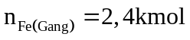
Fe₂O₃ → 2Fe
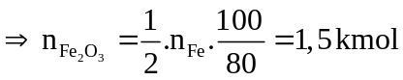
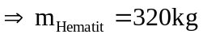
Câu 17: Đáp án D
Lysin làm quì tím hóa xanh do có 2 nhóm NH₂ so với 1 nhóm COOH.
Câu 18: Đáp án C
Cr + 1,5Cl₂ → CrCl₃
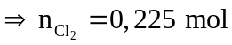
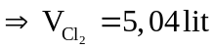
Câu 19: Đáp án D
Câu 20: Đáp án B
Câu 21: Đáp án A
Các nhóm hidrocacbon no gắn vào N làm tăng lực bazo.
Các nhóm hidrocacbon hút e (Vd: C₆H₅-..) làm giảm lực bazo khi gắn với N.
Câu 22: Đáp án D
Câu 23: Đáp án A
Peptit có từ 2 liên kết peptit trở lên sẽ có phản ứng với Cu(OH)₂ tạo màu tím.
Câu 24: Đáp án A
A-B-C; A-C-B
B-A-C; B-C-A
C-A-B; C-B-A
Câu 25: Đáp án C
Câu 26: Đáp án B
Al + 3HCl → AlCl₃ + 1,5 H₂
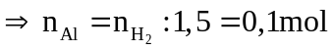
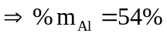
Câu 27: Đáp án B
Al₂O₃ và MgO không phản ứng với CO
Câu 28: Đáp án B
Dựa vào dãy điện hóa kim loại
Câu 29: Đáp án B
Na + H₂O → NaOH + ½ H₂ ↑
2NaOH + CuSO₄ → Cu(OH)₂ ↓ + Na₂SO₄
Câu 30: Đáp án D
Phương pháp: Bảo toàn khối lượng
Tổng quát:
COOH + NaOH → COONa + H₂O
HCl + NaOH →NaCl + H₂O
=> 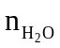_{tạo ra} = 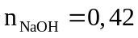
Bảo toàn khối lượng: 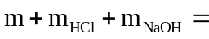m_{rắn khan} + 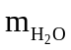_{tạo ra}
=> m =17,83g
Câu 31: Đáp án B
Phương pháp: Bảo toàn khối lượng
Bảo toàn O: 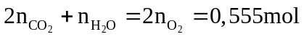
Lại có: 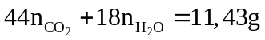
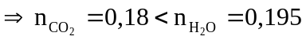mol
Do đốt cháy anken tạo 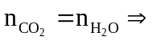2 amin là amin no dạng chung: 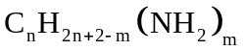
Khi đốt cháy:
Bảo toàn khối lượng: 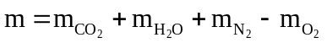
Vậy để m max thì m phải nhỏ nhất 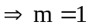
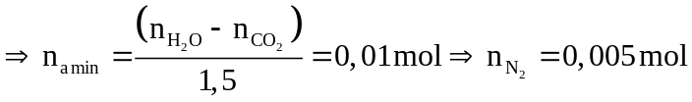
Bảo toàn khối lượng => m = 2,69g
Câu 32: Đáp án D
Phương pháp:
- Bảo toàn điện tích
- Với trường hợp 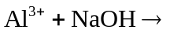 kết tủa tan 1 phần
Công thức: 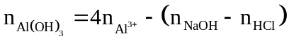
Tại 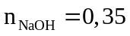 mol và 0,55 mol đều tạo ra kết tủa
+) Tại mol thì Al³⁺ dư 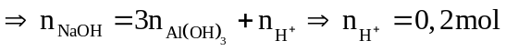
+) Tại 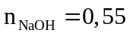 mol thì kết tủa tan 1 phần
=> Áp dụng công thức:
Bảo toàn điện tích: 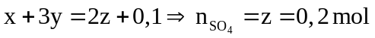
Khi có 0,27 mol Ba(OH)₂ vào X:
=> Khi kết tủa Y gồm:
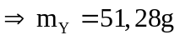
Câu 33: Đáp án B
Chất tan duy nhất là CuSO4 có số mol là 0,7 mol, khí thoát ra là NO.
Giả sử trong X :
Vì Cu chỉ phản ứng được với 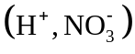 nên chứng tỏ Cu phản ứng vừa hết với 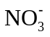
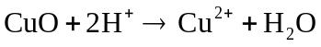
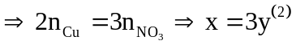
Từ 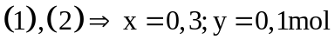
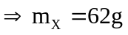
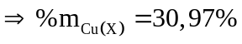
Câu 34: Đáp án A
Phương pháp: Bảo toàn nguyên tố
X có dạng: (C₁₇H₃₃COO)_{n}(C₁₇H₃₁COO)_{3-n}C₃H₅ hay C₅₇H_{98+2n}O₆
Có:
Bảo toàn O:
=> Số
Vậy trong X có số pi_{(gốc hidrocacbon)} = 4.
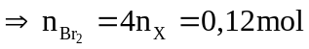
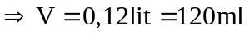
Câu 35: Đáp án D
Phương pháp: Bảo toàn điện tích
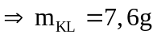
Bảo toàn điện tích: 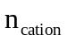. (điện tích) 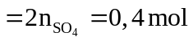
Tổng quát: (điện tích) = 0,4 mol
=> m_{kết tủa}
Câu 36: Đáp án A
Phương pháp : Qui đổi, Bảo toàn e, Bảo toàn điện tích, Bảo toàn nguyên tố
B₁ : Xác định số mol các chất trong X.
Qui đổi hỗn hợp đầu thành Fe, Cu , S.
Khi X phản ứng với BaCl₂ dư thì : 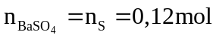
Gọi a và b lần lượt là số mol của Fe và Cu.
=> 56a + 64b + 32.0,12 = 8,72g⁽¹⁾
Khi cho Ba(OH)₂ dư thì kết tủa gồm Fe(OH)₃; Cu(OH)₂ ; BaSO₄
=> m _{kết} _{tủa} = 107a + 98b + 27,96 = 36,92⁽²⁾
Từ (1), (2) => a = 0,07 ; b = 0,015 moi
B₂: Xác định các ion trong dung dịch X.
Bảo toàn e :
=> 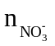_{dư} ⁼ 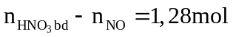
Trong dung dịch X, Bảo toàn điện tích :
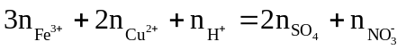
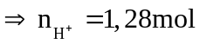
B₃: Tính lượng Cu phản ứng
Khi cho Cu vào thì Cu bị hòa tan bởi :
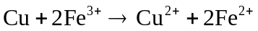
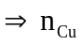_{pứ} 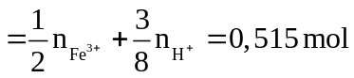
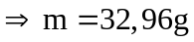
Câu 37: Đáp án A
Phương pháp : Khi đốt cháy 1 chất X thỉ :
Công thức: 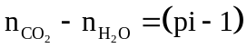.n_{chất}
Có : 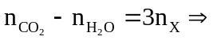có 4 pi trong phân tử X.
TH₁ : Nếu X chứa 1 nhóm este => phần gốc hidrocacbon axit có 3 pi
Có : 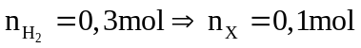
Chất rắn gồm : 0,1 mol RCOONa và 0,3 mol NaOH dư
Có : m_{rắn} = 32,8g => R = 141 (C₁₀H₂₁)
X là : C₁₀H₁₅COOC₃H₅(OH)₂ => %m_{O(X)} = 25,2%
TH₂: Nếu X chứa 2 nhóm este => phần gốc hidrocacbon axit có số pi = 1
Có: 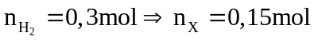
Chất rắn gồm : 0,3 mol RCOONa và 0,1 mol NaOH
Có : m_{rắn} = 32,8g => R = 29g (C₂H₅)
=> X là (CH₂=CH-COO)₂C₃H₅OH => %m_{O(X)} = 40%
Câu 38: Đáp án B
Tripeptit X có dạng : XN₃O₄ => Mx = 231g
Tetrapeptit Y có dạng : YN₄O₅ => My = 246g
=> X là Gly-Ala-R (x mol) và Y là Gly₄ (y mol)
Với R là amino axit có M = 103g (đồng đẳng kế tiếp Ala)
=> 231x + 246y = 32,3g
Và : 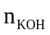 = 3x + 4y = 0,5 mol
=> x = 1/30 ; y = 0,1 mol
Vậy z chứa : 1/30 mol Ala-K ; 13/30 mol Gly-K ; 1/30 mol R-K
=> 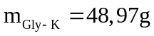
Câu 39: Đáp án C
Polime có dạng: (-C₄H₆-)_{n}(-CH₂-CH(CN)-)_{m}
(-C₄H₆-)_{n}(-CH₂-CH(CN)-)_{m} + (5,5n + 3,75m)O₂ → ⁴n + 3m) CO₂ + ³n+1,5m) H₂O + 0,5mN₂
Xét 1 mol polime
Có
Câu 40: Đáp án A
Phưong pháp : Qui đổi, Bảo toàn khối lượng
Có 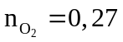mol
Khi đốt cháy E : m_{không bị hấp thụ} = 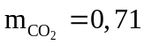(gam)
Bảo toàn khối lượng : m_{E} + m_{O2} = m => m = 16,12g
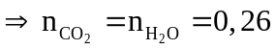mol , 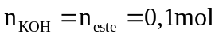
Qui đổi hỗn hợp E thành : 0,1 moi C_{n}H_{2n}O₂ ; a moi C_{m}H_{2m+2}O₂; (-b) mol H₂O
(từ T qui thành : axit + ancol − 2H₂O)
Bảo toàn nguyên tố : n_{CO2} = 0,ln + m.a = 0,26 mol⁽¹⁾
n_{H2O} = 0,1n + (m + l).a − b = 0,26 mol⁽²⁾
Và : n_{O(E)} = 2.0,1 + 2a - b = 0,24 mol ⁽³⁾
Từ (1),(2),(3) => a = b = 0,04 mol
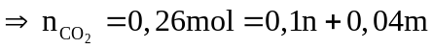
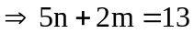
Do ancol 2 chức nên 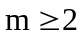. 2 axit đồng đẳng kế tiếp => n > 1
Sẽ có 2 cặp nghiệm phù hợp
+) Cặp 1 : m = 2 và n = 1,8
2 axit là : HCOOH (x) và CH₃COOH(y) mol
=> x + y = 0,1 mol
, 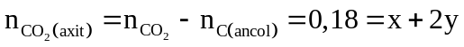
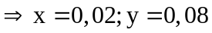
=> HCOOH(0,02) và CH₃COOH(0,08)
Do
Vì có HCOOH trong hỗn hợp E => este T không thể có gốc HCOO-
=> Loại.
+) Cặp 2 : m = 3 và n = 1,4 => HCOOH(0,06) và CH₃COOH(0,04)
Vậy các chất trong E là :
HCOOH (0,04) vàCH₃COOH (0,02)
Z là C₃H₆(OH)₂ (0,02)
Và T là (CH₃COO)(HCOO)C₃H₅ (0,02)
(Có 1 phát biểu đúng)

